Lage rugklachten
Lage rugklachten kunnen ontstaan door herhaalde rotaties, een verminderde rompstabiliteit en een te snelle opbouw van de sportbelasting. Door mobiliteit en rompcontrole te trainen, kan de lage rug beter belast worden tijdens sporten en dagelijkse activiteiten.
Onthouden:
- Beweeg rustig en gecontroleerd. Oefeningen mogen spanning geven maar geen scherpe of uitstralende pijn veroorzaken.
- Adem rustig door tijdens de oefeningen en forceer geen eindstanden.
- Als de klachten toenemen, keer dan terug naar een lichter niveau of neem rust.
- Raadpleeg een arts of kinesitherapeut bij ernstige uitstralende pijn, gevoelsverlies of krachtsvermindering.
Frequentie:
- Mobiliteit: 2–3 x / dag
- Oefeningen: 1 x / dag (4–5 x / week)

1 Oefeningen

Niveau 1: mobiliteit
1) Bekken kantelen
Lig op je rug met gebogen knieën en voeten op de grond. Kantel je bekken naar achteren zodat je onderrug tegen de grond drukt. Houd 5 seconden vast en ontspan. Herhaal 10–15 keer. | 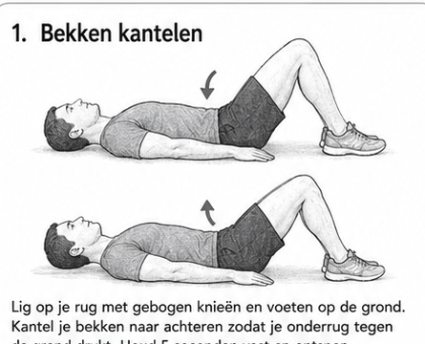

2) Knie naar borst
Lig op je rug. Trek één knie rustig naar je borst en houd vast met beide handen. Houd je andere been gestrekt op de grond. Houd 20–30 seconden vast en wissel van been. Herhaal 2–3 keer per kant. | 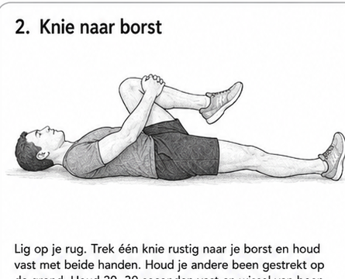

Niveau 2: basisstabiliteit
1) Bruggetje
Lig op je rug met gebogen knieën. Span je bilspieren aan en til je heupen omhoog tot je lichaam een rechte lijn vormt van knieën tot schouders. Houd 3–5 seconden vast en laat rustig zakken. Herhaal 10–15 keer. | 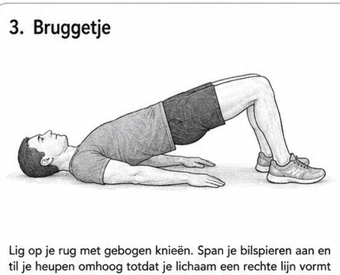

2) Cat-camel
Ga op handen en knieën. Maak je rug bol naar boven en laat je hoofd zakken. Laat daarna je rug zakken en kijk licht omhoog. Beweeg rustig heen en weer. Herhaal 10–15 keer. | 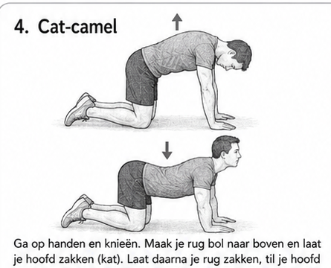

Niveau 3: rompcontrole
1) Bird-dog
Ga op handen en knieën. Strek één arm naar voren en het tegenovergestelde been naar achteren. Houd je romp stabiel en je bekken stil. Houd 5 seconden vast en wissel van kant. Herhaal 8–12 keer per kant. | 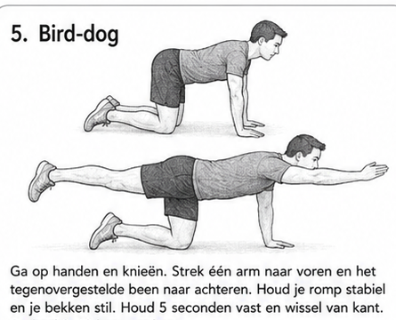

2) Zijplank op knieën
Ga op je zij en steun op je onderarm en knieën. Til je heupen op zodat je lichaam in een rechte lijn staat. Houd 15–30 seconden vast en wissel van kant. Herhaal 2–3 keer per kant. | 